2022年初中毕业生毕业升学考试
道德与法治试卷
道德与法治、历史考试时间：100分钟 道德与法治试卷满分：50分
注意事项：
1．本试卷分第一部分（选择题）和第二部分（非选择题）两部分。答卷前，考生务必将自己的姓名、准考证号填写在答题卡上，并在规定区域粘贴条形码。
2．回答第一部分（选择题）时，选出每小题答案后，用2B铅笔把答题卡上对应题目的答案标号框涂黑。如需改动，用橡皮擦干净后，再选涂其它答案标号框。答案写在本试卷上无效。
3．回答第二部分（非选择题）时，必须用0.5毫米黑色签字笔填写，字迹工整。作答时，将答案写在答题卡上。请按题号顺序在各题的答题区域内作答，超出范围的答案无效。答案写在本试卷上无效。
4．考试结束后，将本试卷和答题卡一并交回。
5．本试卷共6页。如遇缺页、漏页、字迹不清等情况，考生须及时报告监考教师。
第一部分选择题
一、单项选择（本题共15个小题，每小题1分，共15分。）
1. “交友投分，切磨箴规。”友谊，像一株慢慢生长的植物，需要精心养护，经受风雨的洗礼、时间的磨砺。呵护友谊，需要我们（ ）
A. 开放自己 B. 彰显个性 C. 慎重选择 D. 用心关怀
【答案】D
【解析】
【详解】本题考查友谊的相关知识。
A：开放自己与题意无关 ，A错误；
B： 彰显个性与题意无关，B错误；
C： 慎重选择与题意无关，C错误；
D：呵护友谊，需要用心去关怀对方。呵护友谊，需要学会尊重对方。呵护友谊，需要学会正确处理冲突。呵护友谊，需要学会正确对待交友中受到的伤害，D正确；
故本题选D。
2. 国务院客户端联合健康中国政务新媒体平台推出了“全国心理援助热线查询服务”，帮助群众应对负面情绪和心理问题。下列方法中能帮助我们合理调节情绪的有（ ）
①改变认知评价 ②转移注意 ③肆意宣泄 ④放松训练
A. ①②③ B. ①③④ C. ②③④ D. ①②④
【答案】D
【解析】
【详解】本题考查情绪的相关知识。
①②④：面对负面情绪和心理问题，我们可以学会合理主动地调节情绪，也可以寻求专业帮助。改变认知评价、转移注意、放松训练能帮助我们合理调节情绪，①②④正确；
③：肆意宣泄可能会影响到他人， ③错误；
故本题选D
3. “疫”不容辞，师者担当。穿上“战袍”，筑牢社区“防疫墙”；脱下“战袍”，坚守教学第一线。他们以实际行动论释了“学为人师，行为世范”。以下观点正确的是（ ）
A. 他们传递正能量，为获得物质回报 B. 他们不抱怨不懈怠，积极履行社会责任
C. 他们的付出不值得，回报小于代价 D. 他们弘扬核心价值观，为凸显个人利益
【答案】B
【解析】
【详解】本题考查责任的相关知识。
A：他们传递正能量，不为获得物质回报，A错误；
B： 材料中老师等人的行为是积极承担责任、无私奉献的表现，是爱国的体现。他们不言代价与回报，在承担责任中实现了自己的人生价值，他们不抱怨不懈怠，积极履行社会责任，B正确；
C： 他们的付出不言代价与回报，C错误；
D： 他们弘扬核心价值观，不为凸显个人利益，D错误；
故本题选B。
4. “强国必须强军，军强才能国安。”巩固国防和强大军队是新时代坚持和发展中国特色社会主义、实现中华民族伟大复兴的战略支撑。下列关于人民军队说法正确的是（ ）
①党对人民军队的绝对领导是人民军队的建军之本、强军之魂
②我们要建设一支听党指挥、能打胜仗、作风优良的人民军队，
③人民军队是中国特色社会主义的坚强柱石
④中华人民共和国的一切武装力量属于公民
A. ①②③ B. ①②④ C. ②③④ D. ①②③④
【答案】A
【解析】
【详解】本题考查人民军队的相关知识。
①②③：依据教材知识，党对人民军队的绝对领导是人民军队的建军之本、强军之魂；我们要建设一支听党指挥、能打胜仗、作风优良的人民军队；人民军队是中国特色社会主义的坚强柱石，故①②③正确；
④：中华人民共和国的一切武装力量属于人民，故排除④；
故本题选A。
5. 漫画《权利义务关系》给我们的启示是（ ）
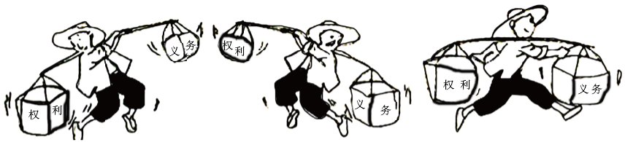
A. 公民要坚持权利和义务相统一 B. 公民的权利和义务是可以分割的
C. 公民可以多享有权利，少履行义务 D. 公民应该多履行义务，少享有权利
【答案】A
【解析】
【详解】本题考查权利义务的关系。
A：依据教材知识，漫画《权利和义务关系》启示我们做为公民，要建成权利和义务相统一，故A观点正确；
B：公民的权利和义务是不可分割的，故B说法错误；
CD：公民既要依法享受权利，也要自觉履行义务，故CD说法错误；
故本题选A。
6. 2022年《政府工作报告》指出，今年工作要坚持稳字当头、稳中求进，推动有效市场和有为政府更好结合，使市场在资源配置中起（ ）
A. 主导作用 B. 关键性作用 C. 决定性作用 D. 宏观调控作用
【答案】C
【解析】
【详解】本题考查社会主义市场经济体制的相关知识。
AB：主导作用 ，关键性作用与题意无关 ，AB错误；
C：推动有效市场和有为政府更好结合,需要政府主动作为,主动优化服务,为企业营造良好的营商环境,提供公平公正的市场竞争平台, 使市场在资源配置中起决定性作用 ，C正确；
D： 政府发挥宏观调控作用，D错误；
故本题选C。
7. “两个奥运同样精彩。”北京冬残奥会与冬奥会坚持“同步规划、同步实施”，全方位，打造场馆的无障碍环境，将深挚的关爱给予社会中的特殊群体。上述材料体现了（ ）
A. 自由是在法律规定的范围内，依照自己意志活动的权利
B. 平等是同等情况同等对待，不同情况差别对待
C. 在我国，允许特定人群有特权的存在
D. 正义是处理事情合情合理、不偏不倚的态度或行为方式
【答案】B
【解析】
【详解】本题考查平等的相关知识。
B：平等是人类追求的目标。打造场馆的无障碍环境，将深挚的关爱给予社会中的特殊群体，这属于不同情况差别对待，体现了平等是同等情况同等对待，不同情况差别对待。故B正确；
A：自由不是按照自己意志活动的权利，故排除A；
C：我国不允许有特权的存在，故排除C；
D：公平是处理事情合情合理、不偏不倚的态度或行为方式，故排除D；
故本题选B。
8. 国家主席习近平在二0二二年新年贺词中提到，经过一代代接续努力，以前贫困的人们，现在也能吃饱肚子、穿暖衣裳，有学上、有房住、有医保。全面小康、摆脱贫困是我们党给人民的交代，也是对世界的贡献。中国人民通过改革开放过上了幸福生活。下列关于改革开放认识正确的是（ ）
A. 改革开放是决定当代中国命运关键抉择
B. 改革开放使中国成为影响世界经济增长的核心力量
C. 改革开放是国家富强、民族振兴的根本目标
D. 改革开放引领全体人民朝着同步富裕方向迈进
【答案】A
【解析】
【详解】本题考查改革开放的相关知识。
A：从习近平总书记这亲切的话语中，我们能直接体会到，我国是人民当家作主的社会主义国家，党和国家始终把人们群众的利益放在首位，让人民群众过上幸福生活是始终不移的追求，从习近平总书记的话语中我们可以看到人民群众的物质和精神生活水平在不断提高，改革开放是决定当代中国命运的关键抉择 ，A正确；
B：中国还没有成为影响世界经济增长的核心力量 ，B错误；
C：国家富强、民族振兴是改革开放的目标 ，C错误；
D：改革开放引领全体人民朝着共同富裕方向迈进，D错误；
故本题选A。
9. 《关于进一步减轻义务教育阶段学生作业负担和校外培训负担的意见》的实施拉开了“双减”的序幕。“双减”政策稳步推进教育改革，给每所中小学、每名中小学生乃至每个家庭都带来了显著影响，使教育更好地服务于国家战略需求和社会经济发展。国家稳步推进教育改革是因为（ ）
①教育的初衷是为了培养“高精尖”人才
②教育是民族振兴、社会进步的基石
③教育是提高国民素质、培养创新型人才、促进人的全面发展的根本途径
④教育寄托着亿万家庭对美好生活的期盼
A. ①②③ B. ①③④ C. ②③④ D. ①②④
【答案】C
【解析】
【详解】本题考查对教育的重要性的正确认识。
①：教育初衷是为了提高国民素质，①说法错误；
②③④：百年大计，教育为本。教育是民族振兴、社会进步的基石；教育是提高国民素质、培养创新型人才、促进人的全面发展的根本途径；教育寄托着亿万家庭对美好生活的期盼。②③④说法正确；
故本题选C。
10. 2021年8月20日通过的《中华人民共和国人口与计划生育法》将第十八条第一款修改为：“国家提倡适龄婚育、优生优育。一对夫妻可以生育三个子女。”进一步优化生育政策是为了（ ）
①使人口长期均衡发展 ②促进家庭幸福和社会和谐。
③更好地适应经济发展的需要 ④从根本上改变计划生育基本国策
A. ①②④ B. ①③④ C. ①②③ D. ②③④
【答案】C
【解析】
【详解】本题考查人口问题。
①②③：依据教材知识，我国通过修改人口与计划生育法，实行三孩政策，是为了是人口长期均衡发展，促进家庭幸福和社会和谐，更好的适应经济发展的需要，故①②③说法正确；
④：计划生育作为我国一项基本国策，没有发生根本性改变，故④说法错误；
故本题选C。
11. “同心掬得满庭芳”，各族人民铸牢中华民族共同体意识，像石榴籽一样紧紧抱在一起。在长期的交往、交流、交融中确立的社会主义新型民族关系是（ ）
A. 团结统一爱好和平 B. 平等团结共同繁荣
C. 平等团结互助和谐 D. 平等团结互相帮助
【答案】C
【解析】
【详解】本题考查民族的相关知识。
B： 平等团结共同繁荣是处理民族关系的原则 ，B错误；
ACD： 平等团结互助和谐是新型的民族关系 ，C正确，AD错误；
故本题选C。
12. 香港、澳门回归以来，与祖国内地优势互补、共同发展，共担民族复兴的历史责任，共享祖国繁荣富强的伟大荣光。香港、澳门保持长期繁荣稳定，得益于我国（ ）
①全面准确贯彻“一国两制”、“港人治港”、“澳人治澳”、高度自治的方针
②坚持依法治港治澳，维护宪法和基本法确定的特别行政区宪制秩序
③海峡两岸坚持“一个中国原则”的政治基础，坚持“九二共识”
④支持港澳巩固提升竞争优势，更好融入国家发展大局
A. ①②③④ B. ①②④ C. ②③④ D. ①③④
【答案】B
【解析】
【详解】本题考查“一国两制”。
①②④：依据教材知识，港澳回归以来保持长期繁荣稳定，得益于我国全面准确贯彻“一国两制”、“港人治港”、“澳人治澳”、高度自治的方针；坚持依法治港治澳，维护宪法和基本法确定的特别行政区宪制秩序；支持港澳巩固提升竞争优势，更好融入国家发展大局，故①②④说法正确；
③：海峡两岸的关系与题文不是因果关系，故排除③；
故本题选B。
13. 如图，下列选项符合方框内问号部分的内容是（ ）
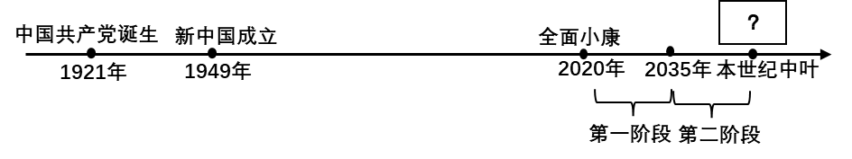
A. 基本实现现代化 B. 全面建成社会主义现代化强国
C. 实现共产主义 D. 全面建成创新型国家
【答案】B
【解析】
【详解】本题考查正确认识我国的奋斗目标。
A：2035年我国基本实现现代化，A说法错误；
B：2035年到本世纪中叶，即建国一百年时，全面建成社会主义现代化强国，B说法正确；
C：实现共产主义是党最终的奋斗目标，C说法与题不符；
D：2050年建成世界科技创新强国，D说法错误；
故本题选B。
14. 中国团结各方携手抗疫、共克时艰。中国与180个国家、10多个国际和地区组织分享疫情防控和诊疗方案，向34个国家派出37支医疗专家组，向国际社会提供了约3720亿只口罩、超过42亿件防护服、84亿人份检测试剂……由此看出（ ）
①中国致力于构建人类命运共同体
②和平、发展、合作、共赢是当今时代的主题
③中国作为一个负责任的大国，主动承担相应责任
④中国担当向世界展现了大国风范，彰显了中国智慧
A. ①②③ B. ①②④ C. ②③④ D. ①③④
【答案】D
【解析】
【详解】本题考查世界舞台上的中国的相关知识。
①③④：由题干可知，中国与180个国家、10多个国际和地区组织分享疫情防控和诊疗方案，向34个国家派出37支医疗专家组，向国际社会提供了约3720亿只口罩、超过42亿件防护服、84亿人份检测试剂…….用实际行动展现了携手抗疫的力量。这表明中国致力于构建人类命运共同体，关怀生命、尊重生命的价值；面对疫情，中国不推诿、不逃避，发挥负责任大国作用，主动承担国际责任；中国担当向世界展现了大国风范，彰显了中国智慧。和平与发展是当今时代的主题。中国致力于构建人类命运共同体，①③④正确；
②：和平、发展是当今时代的主题，②错误；
故本题选D。
15. 人类命运与共、休戚相关。世界命运应该由各国共同掌握，国际规则应该由各国共同书写，全球事务应该由各国共同治理，发展成果应该由各国共同分享。上述材料体现了我国秉持的全球治理观是（ ）
A. “引进来” B. “走出去” C. 可持续发展 D. 共商共建共享
【答案】D
【解析】
【详解】本题考查全球治理观的相关知识。
A：“引进来” 属于对外开放，A错误；
B： “走出去” 属于对外开放，B错误；
C： 可持续发展属于生态文明建设 ，C错误；
D： 世界命运应该由各国共同掌握，国际规则应该由各国共同书写，全球事务应该由各国共同治理，发展成果应该由各国共同分享。上述材料体现了我国秉持的全球治理观是共商共建共享，D正确；
故本题选D。
第二部分非选择题
二、材料分析（第16题7分，第17题7分，第18题7分，第19题6分，共27分。）
16. 【江山就是人民人民就是江山】
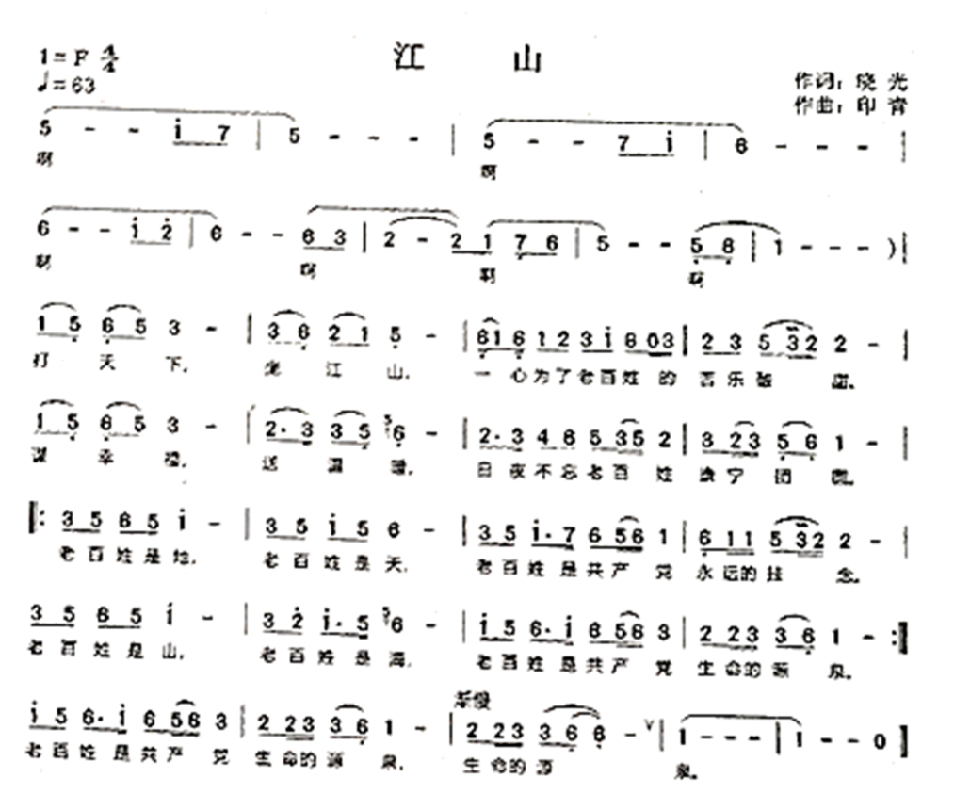
（1）如图，歌曲《江山》中的歌词“老百姓是地，老百姓是天”“老百姓是共产党生命的源泉”体现了我国宪法的哪一项基本原则？
（2）结合歌词，运用所学，分析我们党为什么“打天下，坐江山，一心为了老百姓的苦乐酸甜”？
【绿水青山就是金山银山】
党的十八大以来习近平总书记反复强调，环境就是民生，青山就是美丽，蓝天也是幸福，绿水青山就是金山银山，二者冲突时，宁要绿水青山，不要金山银山，决不以牺牲环境为代价去换取一时的经济增长。
（3）材料中强调要处理好“金山银山”与“绿水青山”的关系，实际上就是要处理好哪两方面之间的关系？
【铸牢红色江山永葆绿水青山】
习近平总书记在庆祝中国共产主义青年团成立100周年大会上的重要讲话强调，青春孕育无限希望，青年创造美好明天。新时代的中国青年，生逢其时、重任在肩。实现中国梦是一场历史接力赛，当代青年要在实现民族复兴的赛道上奋勇争先。
（4）生态文明建设是关乎中华民族永续发展的根本大计。请从国家和个人角度中任选一个方面谈一谈，我们在建设美丽中国的赛道上应做哪些努力？（答出两点即可）
【答案】（1）我国是人民民主专政的社会主义国家，国家的一切权力属于人民。
（2）①坚持以人民为中心的发展思想；②全心全意为人民服务是党的根本宗旨；③人民对美好，生活的向往，就是党的奋斗目标：④发展的根本目的就是增进民生福祉：⑤党的初心和使命是为中国人民谋幸福、为中华民族谋复兴；⑥中国共产党是中国工人阶级的先锋队，同时是中国人民和中华民族的先锋队。
（3）要处理好经济发展与生态环境保护的关系。
（4）国家：①坚持节约资源和保护环境的基本国策；②坚持创新、协调、绿色、开放、共享的新发展理念；③实现人与自然和谐发展，建设生态文明，要以资源环境承载能力为基础，以自然规律为准则，以可持续发展、人与自然和谐共生为目标；④坚持绿色发展，走，生产发展、生活富裕、生态良好的文明发展道路，是我们的必然选择；⑤走绿色、循环、低碳发展之路，要坚持节约优先、保护优先、自然恢复为主的方针；⑥大力倡导节能、环保、低碳、文明的绿色生产生活方式；⑦走绿色发展道路，建设生态文明，实现可持续发展，已经成为当代中国的发展共识；⑧走绿色发展道路，建设资源节约型、环境友好型社会，实现经济繁荣、生态良好、人民幸福，是建设美丽中国的时代图景。（如答出其他符合题意的内容，也可酌情给分。）
个人：①树立节能环保意识；②践行绿色发展理念；③学习、宣传有关节约资源和保护环境的方针政策、法律法规；④减少浪费，坚持一水多用，少用或不用一次性产品，随手关灯、关闭水龙头，节约粮食；⑤学习垃圾分类知识，培养垃圾分类好习惯；⑥坚持低碳生活，绿色出行等。
【解析】
【分析】考点考查：发展思想、宪法原则、生态文明建设的相关知识
能力考查：调动和运用知识、描述和阐述事物
核心素养：国家意识
【小问1详解】
第一步：审设问，明确主体、作答范围及作答角度。
本题的设问主体为国家， 需要运用宪法基本原则的有关知识，从分析类习题的角度进行作答。
第二步：审材料，提取关键词，链接教材知识。
关键词：“老百姓是地，老百姓是天”“老百姓是共产党生命的源泉”→我国是人民民主专政的社会主义国家，国家的一切权力属于人民。
第三步：整合信息，组织答案。
【小问2详解】
第一步：审设问，明确主体、作答范围及作答角度。
本题的设问主体为国家， 需要运用党的领导的有关知识，从原因类习题的角度进行作答。
第二步：审材料，提取关键词，链接教材知识。
关键词：一心为了老百姓的苦乐酸甜→以人民为中心的发展思想+党的宗旨+党的奋斗目标+发展的根本目+党的初心和使命+党的性质等。
第三步：整合信息，组织答案
【小问3详解】
本题考查坚持绿色发展道路，可依据教材知识作答
【小问4详解】
本题考查生态文明建设，可依据教材知识，结合实际作答。
17. 材料一 我国国家机构示意图。（如下图）
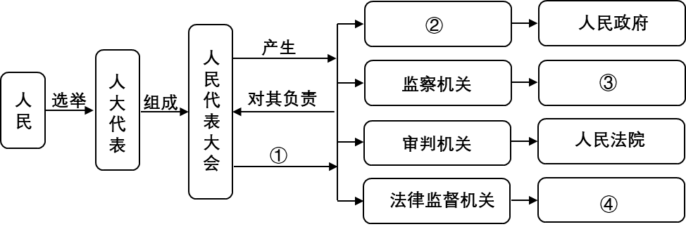
（1）请将示意图中的①②③④处填写完整。
（2）结合材料，运用所学，写出人民掌握国家政权、行使权力的根本途径是什么？
材料二 中华人民共和国第一一〇号主席令。
中华人民共和国主席令
第一一〇号
《全国人民代表大会关于修改<中华人民共和国地方各级人民代表大会和地方各级人民政府组织法>的决定》已由中华人民共和国第十三届全国人民代表大会第五次会议于2022年3月11日通过，现予公布，自2022年3月12日起施行。
中华人民共和国主席习近平
2022年3月11日
（3）上述材料体现了国家主席的哪一项职权？
材料三 《中华人民共和国地方各级人民代表大会和地方各级人民政府组织法》修改部分（节选）
增加一条，作为第一条：“为了健全地方各级人民代表大会和地方各级人民政府的组织和工作制度，保障和规范其行使职权……根据宪法，制定本法。
（4）材料中“根据宪法，制定本法”说明了什么？
【答案】（1）①监督；②行政机关；③监察委员会；④人民检察院。
（2）人民代表大会制度。
（3）公布法律、发布命令。
（4）①宪法具有最高的法律效力；②宪法是其他法律的立法基础和立法依据；③其他法律，是根据宪法制定的，不得与宪法的原则和精神相违背，否则，因违宪而无效；④宪法是国家的根本法，在国家法律体系中具有最高的法律地位、法律权威和法律效力。
【解析】
【分析】考点考查：宪法组织国家机构、人民代表大会制度、国家主席的职权、宪法的地位和效力
能力考查：识记运用和描述能力
核心素养：政治认同
【小问1详解】
本题考查宪法组织国家机构，可以根据教材知识进行回答。
【小问2详解】
本题考查人民代表大会制度，可以根据教材知识进行回答。
【小问3详解】
第一步：审设问，明确主体，作答范围及作答角度。
本问的设问主体为国家主席，需要调用国家主席职权的有关知识，从体现类问题的角度分析作答。
第二步：审材料，提取关键词，链接教材知识。
关键词：中华人民共和国主席习近平签署主席令，对关于修改组织法的决定予以公布→联系公布法律、发布命令。
第三步：整合信息，组织答案。
【小问4详解】
本题考查宪法的地位和效力，可以根据教材知识进行回答。
18. 【探索太空奥秘】
建设空间站是中国航天事业的重要里程碑，将为人类和平利用太空做出开拓性贡献。面对一系列全新领域和尖端课题，航天科技人员不懈探索、敢于超越，攻克了一项又一项关键技术难题，获得了一大批具有自主知识产权的核心技术，展示了新时代中国航天人的卓越创新能力。
中国空间站是中国人的“太空之家”，也是重要的太空科普教育基地。我国先后于2013年6月、2021年12月、2022年3月开展了3次“太空授课”活动。“太空授课”影响广泛，不仅关联数学、物理、化学、生物等学科，而且将“航天精神”融入思政教育，持续不断地为广大青少年播种科学梦想，点燃青春希望。
（1）上述材料体现了我国怎样的科技现状？
（2）结合材料，运用所学谈一谈，建设创新型国家应该怎样做？（写出两点即可）
（3）材料中的“航天精神”是中国精神在新时代的具体体现。“中国精神”指的是什么？
（4）“立志而圣则圣矣，立志而贤则贤矣。”中国梦是国家的梦、民族的梦，也是每个中国人的梦。助力中国梦，你将播种怎样的梦想来实现“请党放心强国有我”的青春誓言？
【答案】（1）目前，我国在尖端技术的掌握和创新方面打下了坚实基础，在一些重要领域走在世界前列。
（2）①落实科教兴国战略、人才强国战略；②实施创新驱动发展战略；③将科技和教育摆在经济社会发展的重要位置；④把经济建设重心转移到依靠科技进步和提高劳动者素质的轨道上来，加速实现国家的繁荣昌盛；⑤增强自主创新能力；⑥坚持自主创新、重点跨越、支撑发展、引领未来的方针；⑦坚定不移地走中国特色自主创新道路；⑧必须加快形成有利于创新的治理格局和协同机制；⑨搭建有利于创新的活动平台和融资平台；⑩营造有利于创新的舆论氛围和法治环境。
（3）中国精神就是以爱国主义为核心的民族精神和以改革创新为核心的时代精神。
（4）例如：我想成为一名军人，保家卫国：我想成为一名医生，救死扶伤等。
【解析】
【分析】考点考查：创新、中国精神、建设创新型国家、自信的中国人的相关知识
能力考查：调动和运用知识、描述和阐述事物
核心素养：国家意识
【小问1详解】
第一步：审设问，明确主体、作答范围及作答角度。本题的设问主体为国家， 需要运用我国创新的现状的有关知识，从措施类习题的角度进行作答。
第二步：审材料，提取关键词，链接教材知识。
关键词：建设空间站是中国航天事业的重要里程碑，将为人类和平利用太空做出开拓性贡献。→我国在尖端技术的掌握和创新方面打下了坚实基础，在一些重要领域走在世界前列。
第三步：整合信息，组织答案。
【小问2详解】
本题考查建设创新型国家，可依据教材知识作答。
【小问3详解】
本题考查中国精神的内涵，可依据教材知识作答。
【小问4详解】
本题考查我们的梦想，结合实际作答。
19. 【健全民主法治】
在庆祝中国共产党成立100周年大会上的重要讲话中，习近平总书记站在人民创造历史的高度，强调“发展全过程人民民主”，发出开辟我国社会主义民主政治建设新征程的号令。习近平总书记提出的“全过程人民民主”不仅是一个重大理念，丰富和创新了马克思主义民主理论，也是深入研究人权、法治、国家治理、共同富裕等时代性问题的新的科学范式，引领政治文明发展进步。
（1）“全过程人民民主”，其核心词是“民主”。人民民主的真谛是什么？
（2）“全过程人民民主”坚持发挥中国特色社会主义制度优势。保证我国政治稳定、经济发展、人民幸福的基本制度有哪些？（答出一个即可）
（3）发展“全过程人民民主”必须坚持全面依法治国。全面推进依法治国的总目标是什么？
（4）全面依法治国必须坚持厉行法治，其基本要求是什么？
【答案】（1）有事好商量，众人的事情由众人商量。
（2）基本政治制度：①中国共产党领导的多党合作和政治协商制度；②民族区域自治制度；③基层群众自治制度。
基本经济制度：①公有制为主体、多种所有制经济共同发展；②按劳分配为主体、多种分配方式并存；③社会主义市场经济体制。
（3）建设中国特色社会主义法治体系，建设社会主义法治国家。
（4）科学立法、严格执法、公正司法、全民守法。
【解析】
【小问1详解】
本题考查民主的真谛，可依据教材知识作答。
【小问2详解】
本题考查中国特色社会主义制度，可依据教材知识作答。
【小问3详解】
本题考查依法治国的总目标，可依据教材知识作答。
【小问4详解】
本题考查厉行法治的要求，可依据教材知识作答。
三、实践探究（第20题8分）
20. 【为党育人为国育才】
为建设教育强国、办好人民满意的教育，培养德智体美劳全面发展的社会主义建设者和接班人，以实际行动迎接党的二十大胜利召开，某校团委正在开展“立德明智、成才担当”的系列主题活动。现在邀请你参与其中。
活动一：
“天下之本在国，国之本在家，家之本在身”。良好的家风、家训有利于形成和睦友善的家庭氛围，关系着整个社会的道德水平和文明风尚。
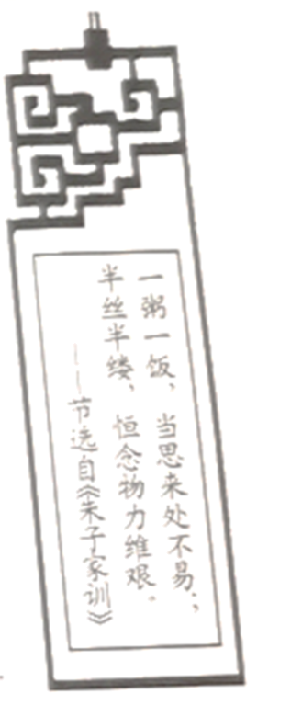
（1）请从社会公德、职业道德、家庭美德、个人品德中任选两个角度，结合生活实际谈一谈，青少年应如何传承和弘扬中华传统美德？
活动二：
“中国风”闪耀冬奥。开幕式上的“二十四节气”倒计时，闭幕式上的“折柳寄情”，造型独特的“雪如意”“冰云环”等场馆，灵感来自古代同心圆玉壁的奖牌，元素取自山水画《千里江山图》的礼仪人员服饰，以及太极拳、中医药的神奇魅力……北京冬奥会不仅是一场体育盛会，也是一场文化盛宴，使文化之美与运动之美相得益彰，彰显中国风采，传递中国自信。
（2）在日常生活中，你会选择哪种体育活动来体现“运动之美”？
（3）中华文化的理念、智慧、气度、神韵增添了中国人的自信和自豪。坚定文化自信有何意义？
（4）中国元素具有深邃而博大的精神承载能力。请设计一张“中国名片”，向世界展示中国风采，让世界感受中华文化魅力。（写出两个元素即可）
活动三：
美好生活从哪里来？从奋斗中来！快递小哥、环卫工人、医护人员、志愿者……各行各业的人们兢兢业业、艰苦奋斗、辛勤工作、无私奉献，成就了我们今天的美好生活。
（5）新时代是奋斗者的时代。材料中的“奋斗”体现了既是公民基本权利又是公民基本义务中的哪一项？
（6）初中三年，是收获的三年，也是成长的三年。在成长的过程中，出现过许多帮助过你的人。此刻，你想对他们说些什么？（表述中不得出现真实姓名）
【答案】（1）例如：社会公德：遵守公共秩序，爱护公共财产等；职业道德：遵守劳动纪律，遵守校规校纪，尊敬师长，刻苦钻研等；家庭美德：勤俭持家，孝亲敬长，尊老爱幼等；个人品德：诚实守信，吃苦耐劳，助人为乐等。
（2）例如：踢足球、打篮球、打太极拳、跳绳、游泳、跑步、跳健身操等。
（3）坚定文化自信，事关国运兴衰、文化安全和民族精神的传承发展。
（4）例如：京剧、昆曲、故宫、长城、武术、中医、饺子、旗袍等。
（5）劳动 （6）感谢同学的帮助，感谢老师的付出，愿和同学的友谊永存；愿老师身体健康，桃李满天下。
【解析】
【分析】考点考查：青少年应如何传承和弘扬中华传统美德、坚定文化自信的意义、对中华文化的正确认识、公民的基本权利和义务
能力考查：调动和运用所学知识分析问题的能力
核心素养：政治认同、道德修养、法治观念、健全人格、责任意识
【小问1详解】
本问为选做题，可按照题目要求任选两个角度，结合生活实际写出具体做法即可。
【小问2详解】
本问为开放性试题，学生依据自身实际写出自己喜欢的体育活动即可。
【小问3详解】
本问考查坚定文化自信的意义，结合教材知识组织答案即可。
【小问4详解】
本问为开放性试题，学生写出能代表中华文化的名片即可。
【小问5详解】
第一步：审设问，明确主体，作答范围及作答角度。
本题的设问主体是公民，需要运用公民的基本权利和基本义务的有关知识，从体现类习题的角度进行作答。
第二步：审材料，提取关键词，链接教材知识。
关键词：各行各业的人们兢兢业业、艰苦奋斗、辛勤工作、无私奉献→行使了劳动的权利，履行了劳动的义务。
第三步：整合信息，组织答案。
【小问6详解】
本问为开放性试题，学生写出对帮助过的人的感激之情即可。

